COPIA - DNI

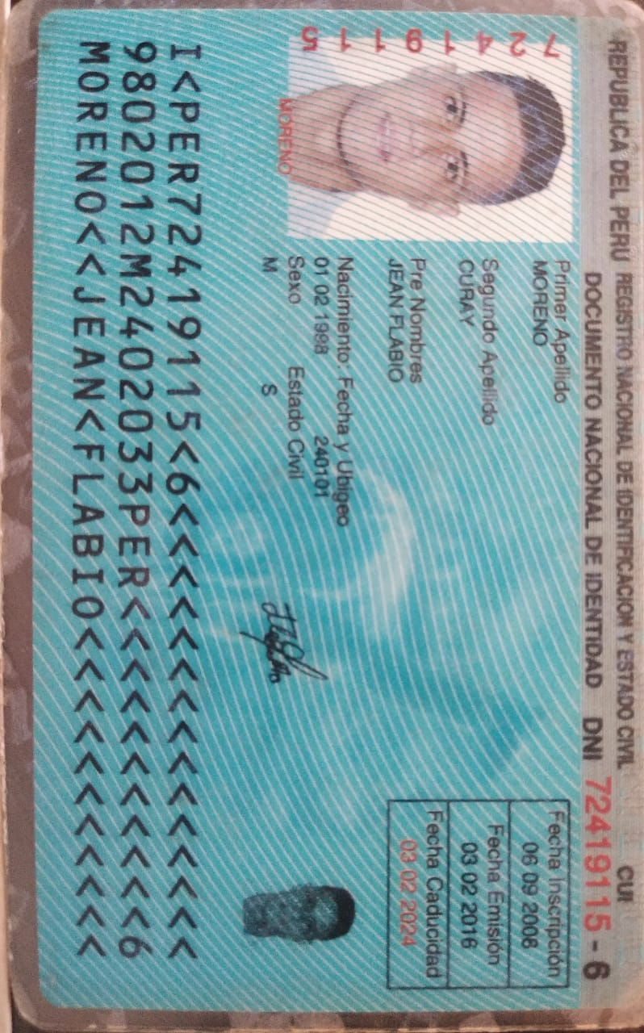

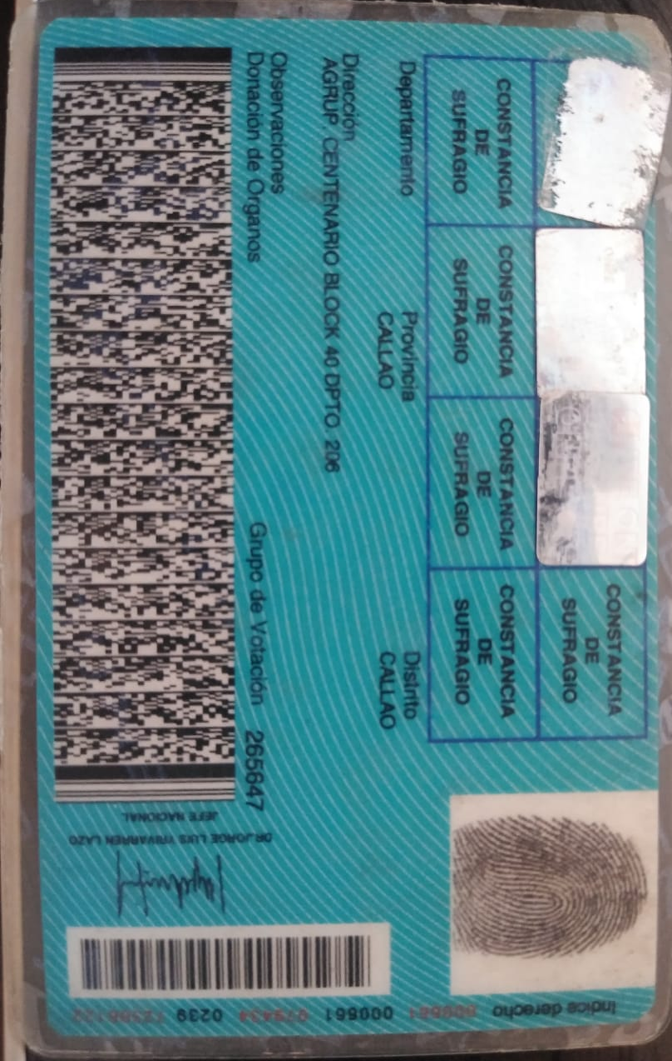

Consulta RUC

Resultado de la Búsqueda
Número de RUC:
10724191156 - MORENO CURAY JEAN FLABIO
Tipo Contribuyente:
PERSONA NATURAL SIN NEGOCIO
Tipo de Documento:
DNI 72419115 - MORENO CURAY, JEAN FLABIO
Nombre Comercial:
-
Fecha de Inscripción:
05/08/2016
Fecha de Inicio de Actividades:
05/08/2016
Estado del Contribuyente:
ACTIVO
Condición del Contribuyente:
HABIDO
Domicilio Fiscal:
-
Sistema Emisión de Comprobante:
MANUAL
Actividad Comercio Exterior:
SIN ACTIVIDAD
Sistema Contabilidiad:
MANUAL
Actividad(es) Económica(s):
Principal - 6202 - CONSULTORÍA DE INFORMÁTICA Y GESTIÓN DE INSTALACIONES INFORMÁTICAS
Comprobantes de Pago c/aut. de impresión (F. 806 u 816):
NINGUNO

Sistema de Emisión Electrónica:
FACTURA PORTAL DESDE 04/02/2020

RECIBOS POR HONORARIOS AFILIADO DESDE 12/08/2016
Emisor electrónico desde:
12/08/2016
Comprobantes Electrónicos:
RECIBO POR HONORARIO (desde 12/08/2016),FACTURA (desde 04/02/2020)
Afiliado al PLE desde:
-
Padrones:
NINGUNO
Fecha consulta: 18/02/2022 18:33

© 1997 - 2022 SUNAT Derechos Reservados

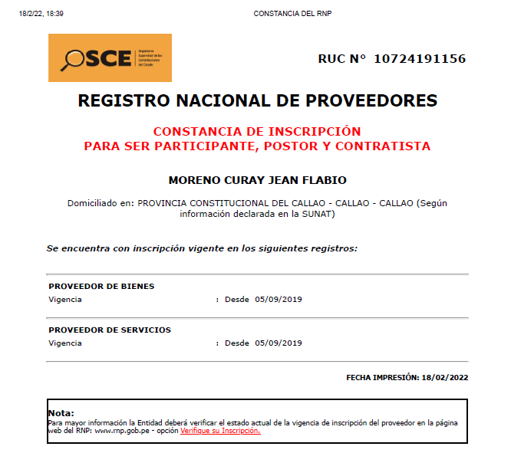

DATOS SOLICITADOS

Correo: jflabiomorenoc@gmail.com
Dirección: MZ F15 LT. 7 – MI PERÚ, VENTANILLA
Cuenta Corriente: 19295745886013
CCI: 002-192195745886-01-337

